ΣΥΛΛΟΓΟΙ Π.Ε / ΕΛΜΕ / ΠΡΩΤΟΒΟΥΛΙΑ ΑΝΑΠΛΗΡΩΤΩΝ

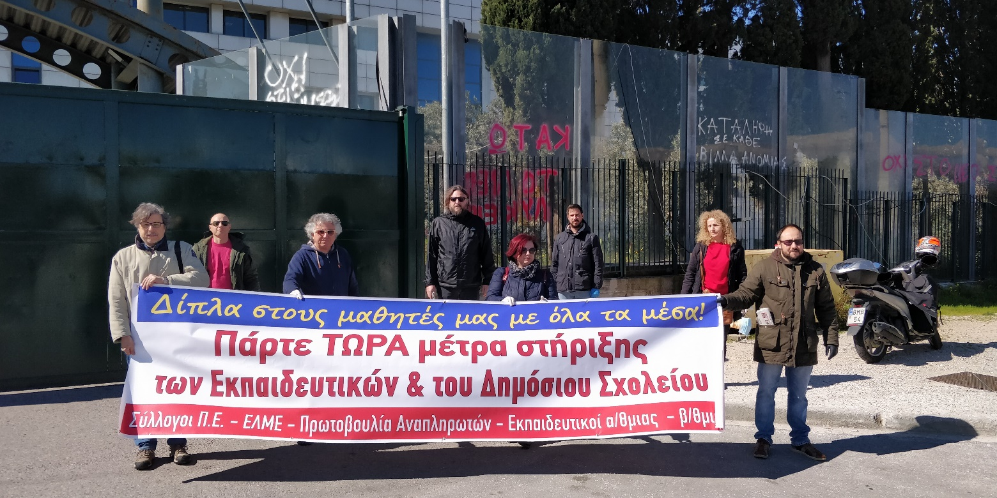Δελτίο Τύπου για την παράσταση διαμαρτυρίας
στο Υπουργείο Παιδείας αναφορικά με την εξ αποστάσεως εκπαίδευση

Ολιγομελής αντιπροσωπεία Συλλόγων Εκπαιδευτικών Π.Ε. και ΕΛΜΕ πραγματοποίησε, σήμερα, Πέμπτη 2 Απριλίου στο Υπουργείο Παιδείας, την προγραμματισμένη παράσταση διαμαρτυρίας για τα προβλήματα με τα οποία έρχονται αντιμέτωποι εκπαιδευτικοί και μαθητές στην εξ αποστάσεως εκπαίδευση, παρά τα ευχολόγια της κυβέρνησης. Επιπλέον κατατέθηκε στη Γενική Γραμματέα του Υπουργείου η σχετική επιστολή διαμαρτυρίας των εκπαιδευτικών. Στην εν λόγω πρωτοβουλία ανταποκρίθηκαν και υπέγραψαν, μέχρι τώρα, πάνω 5.500 εκπαιδευτικοί.

Υπογραμμίσαμε το γεγονός ότι, εν μέσω πανδημίας και εγκλεισμού, οι εκπαιδευτικοί δεν ξεχάσαμε το ρόλο μας. Ως παιδαγωγοί και, με την αίσθηση του καθήκοντος, πήραμε πρωτοβουλίες για να στηρίξουμε μαθησιακά και ψυχολογικά τους μαθητές και παρά τις αντιξοότητες (έλλειψη εξοπλισμού, δυσλειτουργία του διαδικτύου για πρόσβαση στις ηλεκτρονικές πλατφόρμες, ελλιπής η ανύπαρκτη επιμόρφωσης κα). Χιλιάδες σε όλη την Ελλάδα νυχθημερόν αξιοποιήσαμε κάθε δυνατό μέσο, μέσα κοινωνικής δικτύωσης, το mail ή την απλή τηλεφωνική επικοινωνία, αφού υπάρχουν πολλές οικογένειες που δεν έχουν δυνατότητα πρόσβασης στο διαδίκτυο ή τον κατάλληλο εξοπλισμό. Σπάσαμε στην πράξη την ενορχηστρωμένη επίθεση από διάφορα παπαγαλάκια που στοχοποιούσαν τον κλάδο.

Τονίσαμε ότι σε καθημερινό επίπεδο βομβαρδιζόμαστε με νέες εντολές για την άμεση εφαρμογή της ασύγχρονης και σύγχρονης διδασκαλίας, στο πλαίσιο της επικοινωνιακής πολιτικής του «φαίνεσθαι» που μεθοδεύει η κυβέρνηση, και απαιτήσαμε να σταματήσουν οι πιέσεις που ασκούνται στους εκπαιδευτικούς. Δε θα ανεχθούμε οποιαδήποτε αυθαιρεσία της διοίκησης

Τέλος απαιτήσαμε η Κυβέρνηση και Υπουργείο Παιδείας να αναλάβουν τις ευθύνες τους για την ουσιαστική στήριξη εκπαιδευτικών και μαθητών με έκτακτη χρηματοδότηση από τον κρατικό προϋπολογισμό, ώστε να αμβλυνθούν οι ταξικές διακρίσεις και να εξασφαλιστούν όλα τα απαραίτητα μέσα για την ισότιμη συμμετοχή στην εξ αποστάσεως εκπαίδευση.
Είναι προκλητικό τη στιγμή που δίνεται, από την κυβέρνηση, πακτωλός χρημάτων με την μορφή ενισχύσεων στις μεγάλες επιχειρήσεις να μην παίρνονται μέτρα ώστε να εξασφαλιστεί η ανεμπόδιστη συμμετοχή όλων των μαθητών.

Αποστόλης Παπαγιαννόπουλος, Πρόεδρος του Συλλόγου Π.Ε. "Σωκράτης"
https://youtu.be/rhTpzlIUI6s
Θεοδώρα Δριμάλα. Πρόεδρος Συλλόγου Π.Ε. Βύρωνα - Καισαριανής - Παγκαρατίου "Ρ. ΙΜΒΡΙΩΤΗ"
https://youtu.be/02oyXvCXbSY
Βασίλης Βατίστας, Πρόεδρος του Συλλόγου Π.Ε. Περάματος - Κερατσινίου "Ν. Πλουμπίδης"
https://youtu.be/UgaDl9SO06E
Αντρέας Καργόπουλος, μέλος του Δ.Σ της ΟΛΜΕ
https://youtu.be/kDSn-BUoKmE
Ηλίας Πατίδης, Πρόεδρος της ΕΛΜΕ Πειραιά
https://youtu.be/p2OzV7fCI7M
Παυσανίας Τσούλας, μέλος του Δ.Σ. της Γ’ ΕΛΜΕ Αθήνας
https://youtu.be/Q3iZQTLNjGA
Τηλεφωνική επικοινωνία με το γραφείο της γεν. γραμματέα του Υπ. Παιδείας
https://youtu.be/OVRzFPy8vmQ
Κατάθεση υπογραφών στο Υπ. Παιδείας
https://youtu.be/9D_Pbnn-1Aw

ΜΕΝΟΥΜΕ ΟΡΘΙΟΙ ΜΕΝΟΥΜΕ ΔΥΝΑΤΟΙ ΔΙΠΛΑ ΣΤΟΥΣ ΜΑΘΗΤΕΣ ΜΑΣ ΜΕ ΟΛΑ ΤΑ ΜΕΣΑ!!

